Схема проезда до центрального офиса Группы компаний IEK из г.Подольска на общественном транспорте
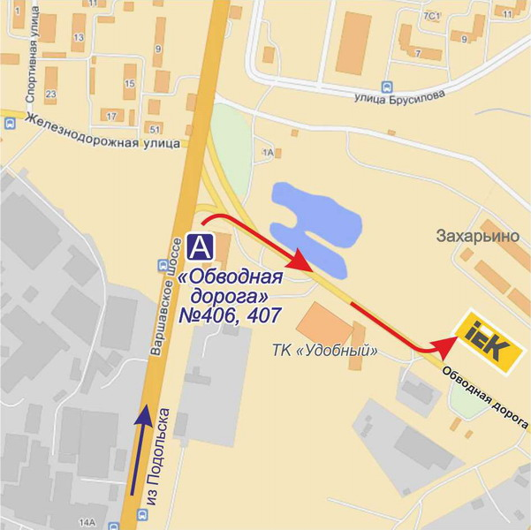
Автобусы из г.Подольска №406, 407, 516, маршрутные такси 406, 407, 516, 520. Движение по Варшавскому шоссе в сторону Москвы. Остановка – «Обводная дорога» (проехать Силикатную и автоцентры «Nissan» и «Skoda»). Далее идти пешком вдоль Обводной дороги, в сторону ТК «Удобный» (по направлению к Симферопольскому шоссе). Здание центрального офиса Группы компаний IEK будет с левой стороны дороги (большое желто-белое здание с логотипом IEK на фасаде).
Автобусы и маршрутные такси № 435, 426, 868 следуют по Симферопольскому шоссе, остановка «Быково». Далее по обводной дороге (уходит вправо, вниз от Симферопольского ш.) около 1,5 км. пешком. Здание центрального офиса Группы компаний IEK будет с правой стороны.
Также доехать из Подольска можно от ж/д вокзала на автобусах №1051 и №1052 до остановки «Захарьино», которая расположена непосредственно около въезда на территорию центрального офиса Группы компаний IEK.
Расписание движения указанных автобусов и маршрутных такси можно уточнить на сайте www.mostransavto.ru.
Если Вы приглашены на собеседование и расписание корпоративного автобуса/указанных выше маршрутов городского а/т не позволяют Вам приехать к нам в офис в назначенное для встречи время, сообщите об этом в Отдел подбора персонала по тел. 542-22-22 (через секретаря), 542-22-28 (прямой) – мы направим за Вами автомашину на ж/д станцию Щербинка/остановку городского транспорта на Варшавском шоссе в удобное для Вас время.

